Réponses

L’algèbre
Unité 3, Fiche 1g

Partie 1 : Explorer le code
1. a) 10
b) Au point (0, 0), qui est le centre de la grille; je le sais parce que
je peux observer le déplacement, et aussi parce que le code contient une instruction qui dit à la tortue d’« aller à x: 0 y: 0 » à chaque répétition.
c) Dans le quadrant 1
d) Le trajet parcouru par la tortue
e) Elles sont toutes inclinées dans la même direction : vers le haut à droite.
2. a) Une translation déplace un point en ligne droite vers un autre point.
b) Vers la droite; c’est contrôlé par la coordonnée x sélectionnée, qui est toujours positive.
c) Vers le haut; c’est contrôlé par la coordonnée y sélectionnée, qui est toujours positive.

Partie 2 : Modifier la boucle de répétition et la durée
Exemples de réponses :
1. Je pense que seules 5 tortues auront subi une translation; ma prédiction était correcte.
2. J’ai changé la boucle de répétition à 15 parce que je pense que le programme va maintenant estampiller 15 tortues; j’avais raison.
3. Je pense que les tortues vont se déplacer beaucoup plus vite; j’avais raison.

Réponses (suite)

L’algèbre
Unité 3, Fiche 1h

Partie 3 : Modifier les coordonnées x et y dans le quadrant 1
Exemples de réponses :
1. Parce que c’est le plus grand nombre sur l’axe des x de cette grille.

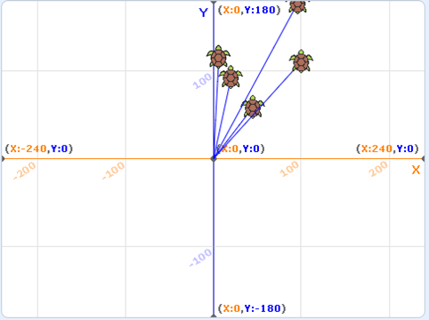
2. b) Seules 5 tortues auront subi
une translation; elles se trouvent toutes
dans les cases du quadrant 1 juste à
droite de l’axe des y.
Exemple d’une scène d’affichage :

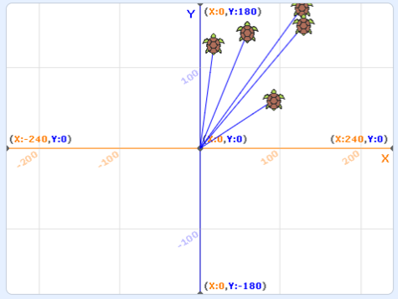
d) Je pense que certaines tortues se
déplaceront vers des points dans le
quadrant 1 qui sont plus éloignés de
l’axe des y, mais la coordonnée x
des points sera au maximum 150.
Exemple d’une scène d’affichage :

3. b) Je pense que les tortues se déplaceront
vers des points dans le quadrant 1,
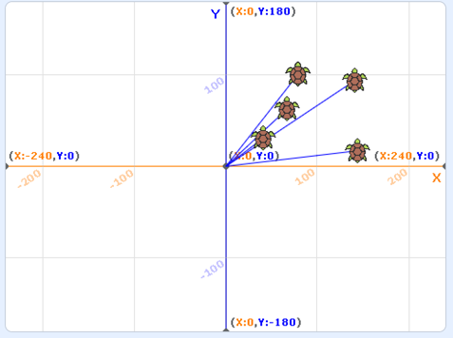
situés dans les cases juste au-dessus
de l’axe des x; la coordonnée y des
points sera au maximum 100 et les
coordonnées x seront au maximum 150.
Exemple d’une scène d’affichage :

